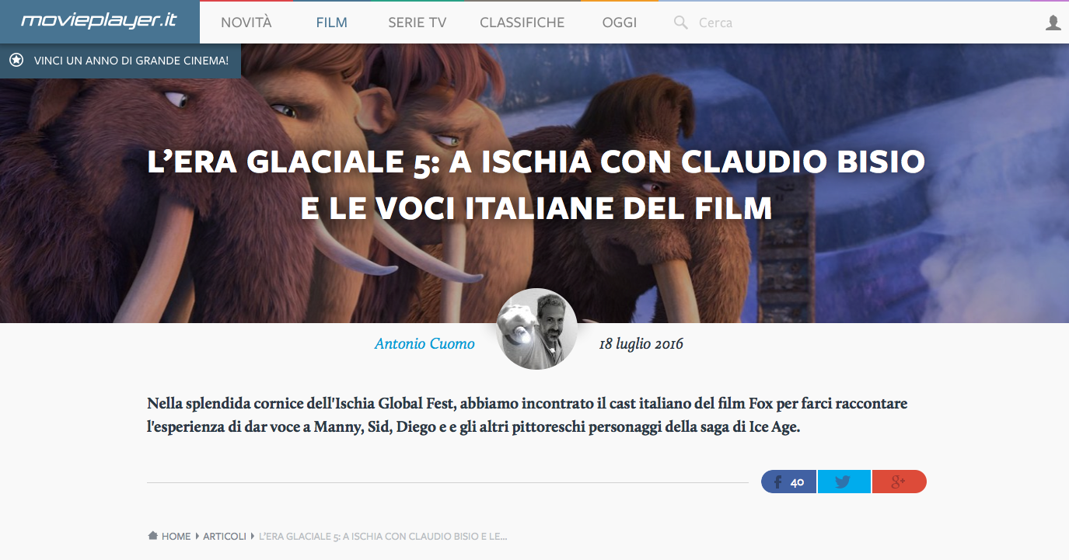
Il quinto capitolo de L'era glaciale, in rotta di collisione, è arrivato ad Ischia con un accenno di preparazione ambientale, portando con sé gli unici due giorni di tempo incerto, vento e un po' di pioggia. Non è bastato a rovinare l'atmosfera di un Ischia Global Fest che si avvale della cornice da favola dell'isola campana e che per una settimana ospita eventi, star e suggestive proiezioni sul mare. L'era glaciale - In rotta di collisione è stato proprio uno degli eventi di questa edizione, non solo con la sua presentazione in anteprima, ma anche con gli attesi ospiti che ha portato ad Ischia per accompagnare il film realizzato da Blue Sky Studios e prodotto da 20th Century Fox che arriverà in sala il 22 Agosto dopo le anteprime estive del 16.
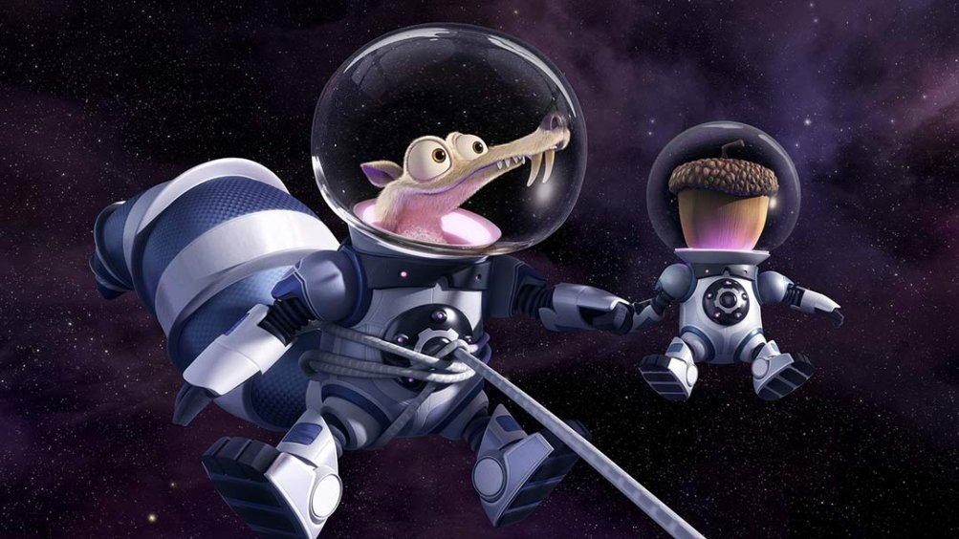

Se infatti è vero che la vera star della saga è il piccolo roditore Scrat e le sue peripezie per impossessarsi dell'ambita ghianda, sono gli altri personaggi che portano avanti la trama e i temi dei film della serie, e sono quelli che richiedono tutto il lavoro di adattamento che permette al giovanissimo pubblico italiano di godere delle gesta di Manny, Diego, Sid e gli altri pittoreschi personaggi di Ice Age. Abbiamo avuto modo di parlarne con gli artefici di questo imponente lavoro, dal direttore del doppiaggio Marco Guadagno alle principali voci del cast vocale italiano. Mancava Filippo Timi, che è subentrato dopo il primo film a Leo Gullotta nel dar voce al mammuth Manny, ma c'erano Claudio Bisio e Pino Insegno, rispettivamente Sid e Diego, Massimo Giuliani che ha l'arduo compito di riprodurre l'esplosiva recitazione di Simon Pegg per il furetto Buck, comprensiva in questo film di un travolgente numero musicale, e Lee Ryan, l'ex membro dei Blue che è stato scelto per rendere la buffa parlata di uno dei due opossum, Eddie.
Leggi anche: L'era glaciale 5 spedisce Scrat nello spazio
Dall'alba dei tempi
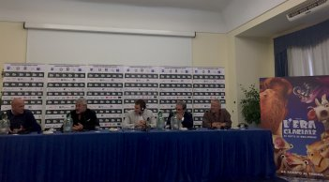
Con cinque film all'attivo, L'era glaciale è la saga cinematografica animata per ora più longeva in attesa del quinto Shrek, almeno qui in occidente, e sono passati quattordici anni dal suo esordio sul grande schermo. "Accettai il lavoro per mio figlio" racconta Bisio, "vedendo la sua passione nel consumare il trailer quando mi arrivò per propormi il ruolo. Accettai vedendo la sua passione." Ma l'attore di Benvenuti al sud non nasconde le difficoltà iniziali ed ammette che in cinque film ha imparato tanti segreti del lavoro di doppiaggio. "Anche il tempo che impiego per completare il lavoro si è ridotto notevolmente dal primo ad ora, anche se Sid ha avuto molto più spazio e battute." Lo conferma Pino Insegno che spiega: "Inizialmente Claudio è stato l'unico talent in un gruppo di professionisti del mestiere, ma ha lavorato da vero doppiatore." Ma ci confessa un dettaglio: "Quando Marco mi ha proposto il lavoro, avrei voluto dar voce proprio a Sid, perché mi sembrava più vicino a me, ma lui mi ha convinto a fare qualcosa di diverso dal solito, affidandomi Diego. Ha dimostrato di vederci lungo."
CONTENUTO PUBBLICITARIO

Leggi anche: L'era glaciale: l'unione fa la forza
Dal canto al doppiaggio
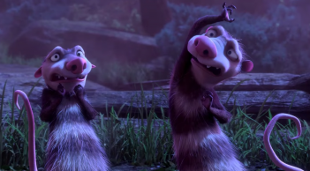
Un altro su cui Guadagno ha scommesso è senza dubbio Lee Ryan, non solo perché cantante prestato al mestiere di doppiaggio, ma soprattutto perché non conosceva, e ancora non parla, l'italiano. "Dopo queste esperienze," racconta Lee Ryan, "inizio a capire qualcosa quando mi parlano, ma devo confessare che non sempre capisco esattamente cosa sto dicendo. Marco mi aiuta tantissimo a trovare la giusta intonazione e chiave di lettura per le battute." Ma non basta, perché ci sono cose che per l'ex Blue ancora risultano molto complesse da dire nella nostra lingua, anche se la parlata di Eddie è bizzarra e sopra le righe. "Allora Marco mi dà dei compiti a casa!" È un lavoro che però ama fare, nonostante le difficoltà, e per il quale ha cercato ispirazione nella propria vita quotidiana. "La voce che uso" ci spiega sorridendo "viene dal giocare con mio figlio, che ha sette anni."
Per i bambini
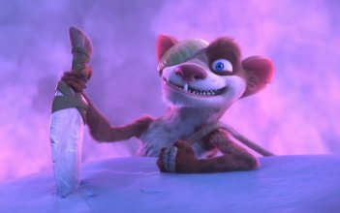
Ed è ovvio che siano proprio i bambini i principali destinatari di una saga come L'era glaciale e che troveranno modo di divertirsi anche in questo In rotta di collisione, la cui catastrofica trama prende spunto da un folle viaggio spaziale del solito Scrat. E sono tutti concordi nel sottolineare come il parlare ai bambini sia "una grande responsabilità che però affrontiamo con gioia", come spiega Bisio che sottolinea anche quanto sia forte il legame sviluppato tra loro e i personaggi, raccontando anche un paio di aneddoti di colleghi, per esempio Angela Finocchiaro, che lo chiamavano per farlo parlare con la voce di Sid ai loro figli. E non sembra essere un caso isolato nel settore, perché Pino Insegno aggiunge con un sorriso che "Buzz Lightyear ha fatto mangiare mio figlio." Interviene anche Massimo Giuliani che spiega: "Il film d'animazione ha come target principale il bambino, ma questo ha una serie di livelli di lettura che lo rendono appetibile anche ad un pubblico più adulto che può divertirsi ugualmente. Noi stessi ci divertiamo guardandolo mentre lo doppiamo. Non è un caso che siano cinque e tutti di grande successo."
Leggi anche: Dai Minions ai Pinguini di Madagascar: quando i comprimari diventano protagonisti
I temi glaciali
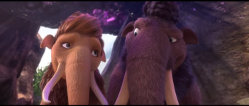
Ma dopo cinque film, quanto può proseguire il cammino di questa saga? Se il pubblico continuerà a supportare la saga di Ice Age, ancora a lungo, visto che In rotta di collisione conferma di avere ancora la freschezza per divertire e rinnovarsi. "Arrivati ad un numero 5 è strano riuscire a trovare qualcosa per rendere ancora originale la serie" conferma Guadagno, "ma L'introduzione di Geotopia e i suoi personaggi dà nuova linfa alla saga, lo rende quasi un nuovo inizio." Pur restando fedeli allo spirito, i temi e l'umorismo, fisico e travolgente, che coinvolge i suoi personaggi. "l'intelligenza di questo film è che si rispecchia sempre con i tempi" spiega Bisio, "racconta di tre animali diversi che hanno le loro differenze, ma si uniscono per combattere contro le avversità. Quello che accade anche ai nostri figli, che crescendo devono affrontare insidie che abbiamo già affrontato noi." Non è un caso che uno dei temi del quinto capitolo riguardi Pesca, la figlia di Manny, desiderosa di partire con il fidanzato Julian e staccarsi dai genitori, un tema in cui tanti adulti potranno identificarsi, compreso lo stesso Bisio che in questo periodo ha un figlio in giro per l'Europa con l'interrail "Ci lavorano bravissimi sceneggiatori che ottengono questi risultati proprio perché riescono a comunicare alla gente", ci spiega indicando quello che è per lui uno dei punti di forza di una serie che potrebbe andare avanti ancora a lungo, raccontando l'umanità dei suoi protagonisti animali e nuove, folli e catastrofiche imprese dell'amatissimo Scrat.

